今日动态

2023.5.6 星期六 天气 有雨

**今日主题：我有一双小小手**

1. **来园情况**

出勤：今天3位小朋友请假。喝完牛奶后孩子们有序进行区域游戏。

**二、集体活动：手工制作《冰淇淋》**

儿童生性活泼、好动，他们喜欢用自己的双手、自己的一切感官去探索这个奇妙的世界。幼儿手工制作是对幼儿整体综合能力水平的提高。 独立的完成一件手工制作品，对于幼儿来说是件不易的事情，因为它培养了幼儿各项能力的协调性以及综合能力。 让孩子在动手动脑的同时游戏，起到了真正的寓教于乐目的。我们结合前两天天气炎热慢慢步入夏天为契机，和幼儿共同制作“冰淇淋”，引导幼儿通过各种技能自主完成作品。

宗韫玉、丁曼婷、张奕涵、王诺婉、冯欣、章昕媛、王若鑫、王秋瑶、徐筱晞、李慕妍、郑书韵、蒋翊晗、李璟睿、王知霖、徐梓赫、谌睿、周艺天、小朋友能够熟练的运用线条，并用揉、搓等技能制作冰淇淋奶油；许诺言、王楷博、张悦威、徐诺小朋友也会大胆尝试，有进步哦~最后在老师的提醒下大家都能将桌面整理干净。

。

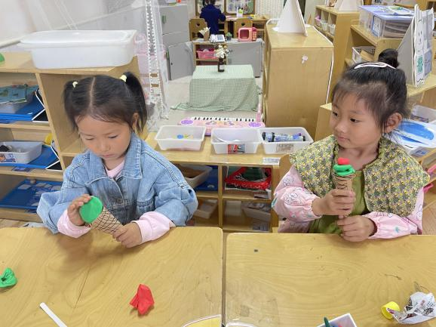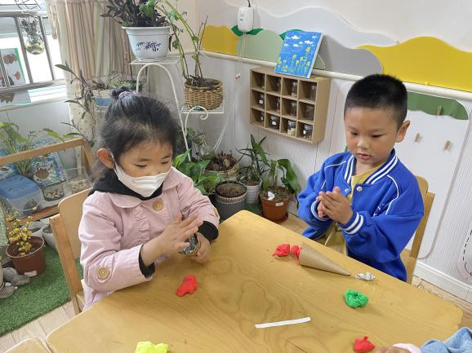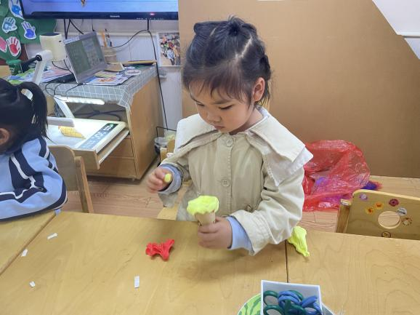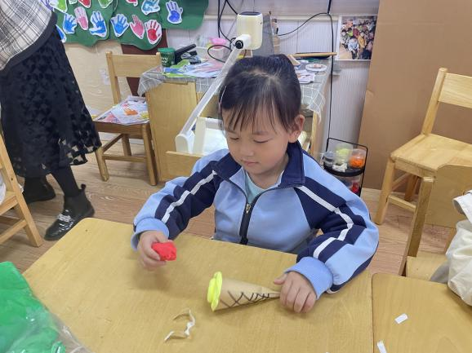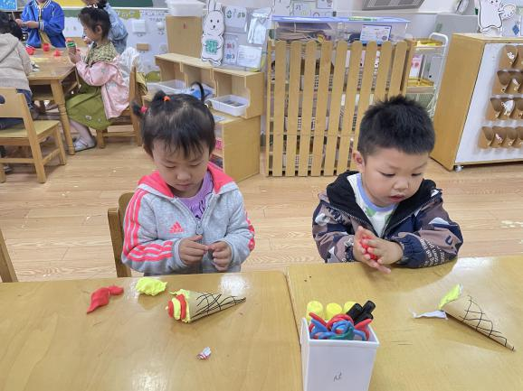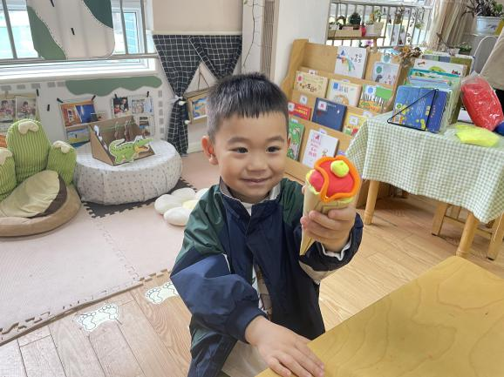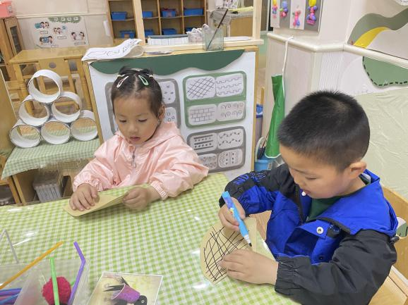

**三、区域游戏**

|  |  |
| --- | --- |
| **美工区** | 张奕涵、王诺婉、章昕媛、王秋瑶、郑书韵、蒋翊晗、徐诺 |
| **娃娃家** | 徐梓赫、王若鑫、丁曼婷、 |
| **万能工匠** | 周艺天、许诺言、 |
| **建构区** | 宗韫玉、李璟睿、 |
| **益智区** | 冯欣、徐筱晞、李慕妍、谌睿、张悦威、 |
| **图书区** | 王楷博、王知霖、 |

**四、生活活动**

**午餐情况：**今天吃的是虾仁鸡蛋、包菜炒百叶，喝的是裙带菜豆腐汤。

**光盘：**周艺天、王若鑫、谌睿、郑书韵、杨易、徐佳伊、王知霖、张奕涵、丁蔓婷、王秋瑶

**六、温馨提示**

1.天气逐渐变热，请为孩子减少衣物哦，另外来园前检查一下孩子的水杯，以免孩子喝水被烫到。

2.盖厚被子的幼儿可以根据情况换薄被子。